KATA PENGANTAR
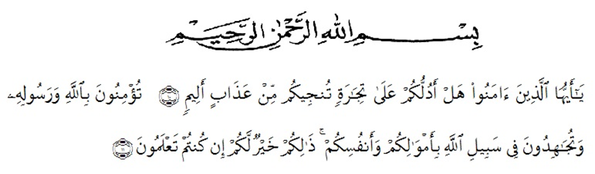

Artinya:
Hai orang-orang yang beriman maukah kamu aku tunjukkan suatu perniagaan yang dapat menyelamatkanmu dari azab yang pedih (10) (yaitu) kamu beriman kepada Allah dan Rasul-Nya dan berjihad dijalan Allah dengan harta dan jiwamu. Itulah yang lebih baik bagimu, jika kamu mengetahuinya (11).
Dengan memanjatkan puji dan syukur kepada Allah SWT, karena atas berkat, rahmat dan hidayah-Nya sehingga penulis dapat menyusun skripsi ini. Serta tidak lupa shalawat dan salam pada junjungan Nabi Muhammad SAW yang mana menjadi suri tauladan bagi kita semua. Skripsi ini dibuat untuk memenuhi salah satu syarat untuk mencapai Gelar Sarjana Ekonomi pada Universitas Muslim Nusantara Al-Washliyah Medan.
Dalam pembuatan skrispsi ini peneliti menyadari masih banyak terdapat kekurangan mengenai isi maupun dalam pemakaian bahasa. Oleh karena itu penulis mengaharapkan saran serta kritik yang dapat membangun dimasa yang akan datang.
Dengan setulus hati peneliti menyampaikan ribuan ucapan terima kasih kepada:
- Bapak Dr. KRT. Hardi Mulyono K. Surbakti selaku Rektor Universitas Muslim Nusantara Al Washliyah Medan.
- Ibu Shita Tiara, SE, Ak, M.Si, selaku Dekan Fakultas Ekonomi Universitas Muslim Nusantara Al Washliyah.
- Bapak Mutawaqqil Billah Tumanggor, SE, MM selaku Ketua Jurusan/ Kepala Program Studi Manajemen Universitas Muslim Nusantara Al Washliyah.
- Bapak Dr. KRT. Hardi Mulyono K. Surbakti, Pembimbing I yang telah bersedia menuntun peneliti dalam menyelesaikan skripsi ini.
- Bapak Mutawaqqil Billah Tumanggor, SE, MM, selaku Pembimbing II yang telah bersedia menuntun peneliti dalam menyelesaikan skripsi ini.
- Bapak dan Ibu Dosen Fakultas Ekonomi Universitas Muslim Nusantara Al Washliyah Medan yang telah mendidik dan mengajar peneliti selama dalam masa perkulihan.
- Bapak Pimpinan PT. Bentoel Group Medan beserta staff dan seluruh karyawan yang telah membantu peneliti dalam melakukan riset dan penulisan skripsi ini.
- Yang Teristimewa untuk Bapak dan Ibu tercinta serta seluruh keluarga tersayang yang telah banyak membantu dan berjasa kepada peneliti serta medampingi selalu disaat suka maupun duka hingga saat ini.
- Terimakasih kepada Kakak dan adik kandung serta abang dan kakak sepupu saya yang secara ikhlas memberi dukungan dan bantuan lainnya.
- Buat teman dan sahabat terdekatku yang juga selalu memberikan dorongan dan motivasi serta kasih sayang kepada peneliti dalam menyelesaikan skripsi ini.
- Tidak lupa peneliti juga mengucapkan terimakasih buat sahabat-sahabatku selama dibangku kuliah, dan teman- temanku lainnya yang tidak peneliti sebutkan satu persatu namanya.
Semoga kiranya skripsi ini dapat bermanfaat dalam pengembangan ilmu pengetahuan khususnya di bidang Ekonomi.

Medan, September 2020
Peneliti

TIO AYU ANGGIA NINGSIH
NPM : 163114138

